“Proyecto Historia de la Ley – Editor XML”
Adaptación Akoma Ntoso para Recursos Legales Chile
(draft)

PREPARADO POR
E. Otto

Revisiones
Rev. | Fecha | Elabora | Revisa | Descripción
1
2
3
4
TABLA DE CONTENIDO
1. Objetivo 1-1
2. Alcance 2-1
3. Recursos legislativos a marcar 3-1
3.1. Diario de Sesiones 3-2
3.2. Informes Legislativos 3-5
3.3. Otros Documentos 3-6
4. Esquema para Diario de Sesiones 4-8
4.1. Marcado estructural 4-8
4.1.1. Subdivisiones jerárquicas 4-8
4.1.1.1. Extensión de Akoma Ntoso para atributos subdivisiones jerárquicas 4-11
4.1.1.2. Implementación de la extensión Akoma Ntoso 4-13
4.1.2. Partes del debate 4-14
4.1.2.1. Extensión de Akoma Ntoso 4-15
4.1.2.2. Implementación de la extensión Akoma Ntoso 4-16
4.2. Marcado semántico 4-16
4.2.1. Entidades semánticas 4-17
4.2.1.1. Extensión de Akoma Ntoso 4-18
4.2.1.2. Implementación de la extensión Akoma Ntoso 4-18
4.3. Metadatos 4-19
4.3.1. Extensión de Akoma Ntoso 4-20
4.3.1.1. Implementación de la extensión Akoma Ntoso 4-21
5. Esquema para informes legislativos y otros documentos 5-25
5.1. Marcado estructural 5-25
5.1.1. Subdivisiones jerárquicas 5-25
5.1.1.1. Extensión de Akoma Ntoso para atributos subdivisiones jerárquicas 5-27
5.1.2. Partes del debate 5-28
5.2. Marcado semántico 5-28
5.3. Metadatos 5-28
5.3.1. Extensión de Akoma Ntoso 5-28
6. ANEXO I 6-31

Objetivo

Este documento tiene como objetivo especificar el modelo de marcado de documentos correspondiente a una serie de recursos legislativos, definidos por la BCN. Este modelo estará basado en el esquema Akoma Ntoso 2.0+. Se enfatiza que el diseño actual está centrado en capturar las participaciones de parlamentarios respecto de los documentos a modelar. Esto se debe a que la presente fase del proyecto Historia de la Ley corresponde a implementar el módulo de Trabajo parlamentario, el que será ampliado posteriormente a la captura de referencias generales, particulares y seguimiento de proyectos de ley.

Alcance

Este documento considera los aspectos necesarios para mapear a Akoma Ntoso los modelos conceptuales de diferentes documentos que dan cuenta del trabajo parlamentario, es decir, de todas las participaciones registradas en dichos documentos respecto de las actividades de :
- Representación
- Legislación
- Fiscalización

Se identifican las componentes de Akomantso y su uso para marcar los documentos del alcance. Se explican las extensiones realizadas por la BCN al esquema original, para dar cuenta de algunos elementos y atributos no existentes en Akoma Ntoso y necesarios para los productos servicios que se prenden entregar.

Recursos legislativos a marcar

Los documentos a marcar provienen de distintas fuentes y se producen en distintas instancias del proceso legislativo y/o la actividad parlamentaria. Influyen de distinta manera en los productos y servicios que serán ofrecidos, por lo que el alcance y profundidad del marcado de estos documentos es diferente entre si acorde con esta etapa Trabajo Parlamentario.

Abajo se muestra una tabla con la información necesaria para la identificación del origen y fuente de los Documentos, así como los procesos en los que influye.

Documento | Origen | Fuente | Producto | Marcado Detallado
Diario de Sesiones | Cámara respectiva (Senado – Cámara de Diputados) | Oficina de Redacción respectiva | LP HL | SI
Informe Comisión Legislativa | Cámara respectiva | Comisiones Legislativas (listado Normalizado por cámara) | LP HL | SI
Informe Comisión Mixta | Senado y Cámara de Diputados | Comisión Mixta | LP HL | SI
Informe Comisión Investigadora | Cámara de Diputados | Comisión pertinente (campo libre para su nombre) | LP | SI
Informe Delegación Parlamentaria | Cámara respectiva | Delegación pertinente (campo libre para su nombre) | LP | SI
Proyecto de Ley - Mensaje | Ejecutivo | - Presidente de la República  - Vicepresidente de la República  - Ministerio (listado normalizado) | HL | NO (TP)
Proyecto de Ley - Moción | Cámara respectiva | Autores (listado normalizado) | LP HL | NO (TP)
Boletín de Indicaciones | Senado | Comisiones Legislativas (listado Normalizado por cámara) | LP HL | SI
Otro Documento | Cámara respectiva, otro | Autores | LP HL | NO (TP)
Tabla 1
Los diferentes tipos de documentos listados en Tabla 1 serán marcados acorde con los criterios a detallar en las siguientes secciones.

Diario de Sesiones
El Diario o Boletín de Sesiones, es un documento oficial que tiene por objeto registrar e informar los eventos ocurridos durante la sesión. Dichos eventos corresponden fundamentalmente al debate parlamentario que se registra en su integridad y los documentos vinculados a la función legislativa, representación y de fiscalización

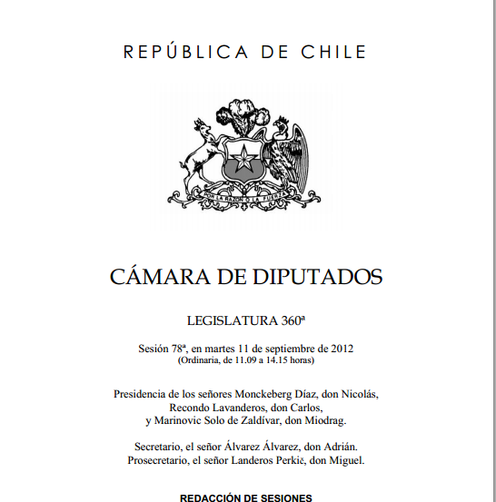 | 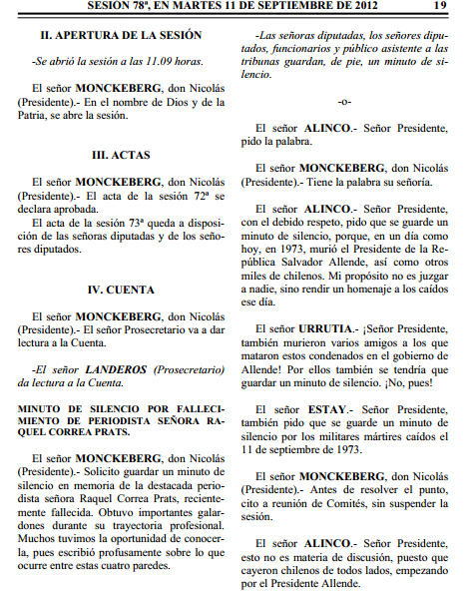

Los debates se estructuran en diversas secciones del diario de sesiones como por ejemplo:

- Orden del día
- Fácil despacho
- Discusión Específica
- Orden del día
- Homenajes
- Cuenta
- Etc.

Los documentos vinculados aparecen en las secciones:
- Anexos (Senado)
- Documentos de la Cuenta (Cámara diputados)
- Otros Documentos de la Cuenta (Cámara diputados)

El elemento debate definido por Akoma Ntoso modela en gran medida el Diario de Sesiones Chile:
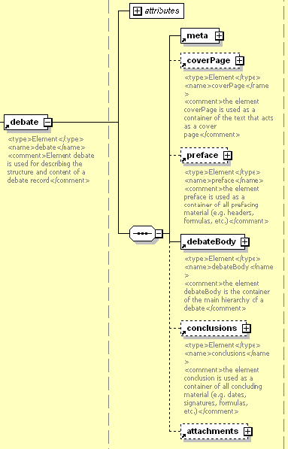
Si bien es cierto los documentos vinculados a la sesión, en la mayoría de los casos, vienen contenidos en el mismo Diario de Sesiones, en una sección llamada Documentos de la Cuenta o Anexos, su contenido no será marcado en detalle. En todos los casos, se marcará el documento completo y se asociará la identificación del mismo. Algunos de estos documentos, acorde con la Tabla 1, deben ser marcados en profundidad. En estos casos, el documento será obtenido directamente de la fuente o extraído desde el Diario de Sesiones para ser marcado en detalle, independientemente del diario de sesiones en el cual estaba contenido.
Algunos documentos como Mensaje y Moción solo requieren ser identificados en el Diario de Sesiones. En el caso de Moción además, se registran los autores de la misma, pero no serán marcados en detalle.

Informes Legislativos
Estos informes corresponden a reportes de comisiones legislativas y generalmente tratan modificaciones (indicaciones) a los proyectos de ley originales presentados.
Para este proyecto se identificarán dos tipos de Informes Legislativos:
- Informe Comisión Legislativa
- Informe Comisión Mixta

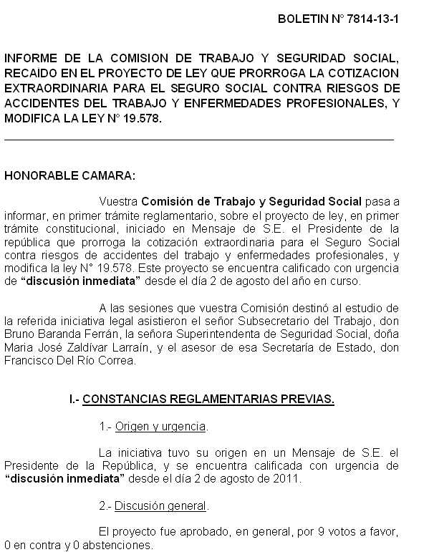

Estos informes se estructuran en diversas secciones lógicas. Por ejemplo:
- Lista de proyectos relacionados
- Constancias Reglamentarias
- Antecedentes
- Debate Comisión
  - Discusión General
  - Discusión Partes del Proyecto
Es importante notar que los debates registrados en estos informes generalmente tienen una redacción descriptiva en tercera persona, por lo que no se identifican intervenciones (speech) pero si participaciones.
El elemento debateReport definido por Akoma Ntoso modela en gran medida los Informes Legislativos:

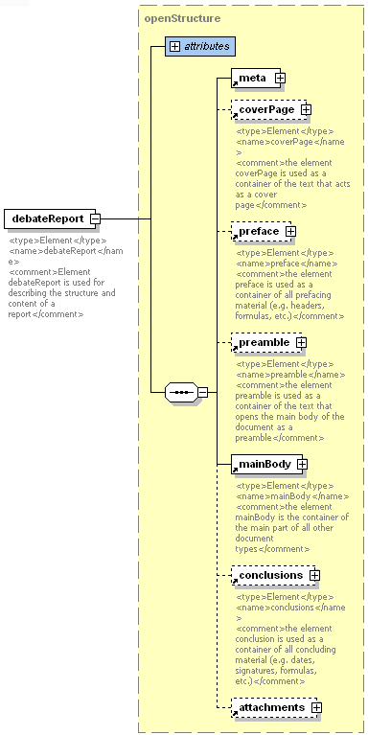

Otros Documentos
Estos documentos se dan cuenta en el Diario de Sesiones. Algunos de ellos deben marcarse en profundidad debido a que dan cuenta de participaciones de los parlamentarios respecto de sus atribuciones de:
- Representación
- Fiscalización

Para este proyecto se identificarán los siguientes documentos adicionales:
- Informe Delegación Parlamentaria
- Informe Comisión Investigadora
- Boletín de Indicaciones

El elemento debateReport definido por Akoma Ntoso modela en gran medida Otros Documentos

Esquema para Diario de Sesiones

Los criterios para modelar el documento corresponden al enfoque propuesto por Akoma Ntoso , es decir, asimilar el marcado al esquema propuesto, utilizando en lo posible, las estructuras y marcas que provee Akoma Ntoso. Solamente cuando no fue posible dar cuenta de ciertas características específicas, extender el esquema acorde con las guías que propone Akoma Ntoso .
Con estos criterios en mente las principales decisiones tomadas para el marcado del Diario de Sesiones respecto a las principales categorías de marcado fueron las siguientes:

Marcado estructural
Tal como se explicó en la sección 3.1, la naturaleza y estatus de este documento corresponde a un tipo de estructura de debate parlamentario, por lo que elegimos la categoría Akoma Ntoso “debateDocs” , en particular el elemento Akoma Ntoso debate:

Los elementos de debate a ser usados son:
Elemento  Akoma Ntoso | Diario de Sesiones
coverPage | Portada
preface | Índices
debateBody | Cuerpo Debate

Subdivisiones jerárquicas
Los elementos de debateBody corresponden a una jerarquía de subdivisiones pre definidas por Akoma Ntoso (tipos complejos althierarchy).
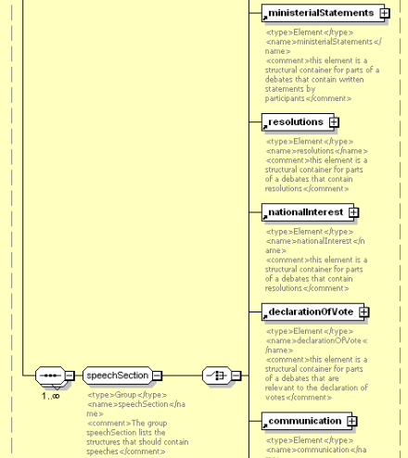

Algunos de estos elementos de la jerarquía pueden utilizarse directamente para indicar secciones del Diario de Sesiones Chileno, los cuales tienen un significado jurídico similar:
Elemento  Akoma Ntoso | Diario de Sesiones
rollCall | Asistencia
prayers | Apertura sesión
pointOfOrder | Orden del día
nationalInterest | Proyectos de acuerdo
resolutions | Proyecto de acuerdo
address | Incidentes
declarationOfVote | Tiempo de votaciones
papers | Grupo Otros Documentos de la cuenta
writtenStatements | Grupo Documentos por organismos
petitions | Peticiones de oficios
adjournment | Cierre Sesión
debateSection | Otras subdivisiones

Para dar cuenta una de una cantidad importante de partes del diario de Sesiones Chileno, los que no están incluidos en el vocabulario de debate, fue necesario utilizar extensivamente el elemento genérico debateSection. Este elemento permite modelar subdivisiones en distintos niveles de la jerarquía. A continuación se listan los diferentes usos que se le dio a esta etiqueta.
- debateSection para el primer nivel de la jerarquía:
debateSection, @name | Diario de Sesiones
TextoDebate | (agrupador Dip. 1960)Texto Debate
Actas | (primer nivel)Actas
ActasSesionAnterior | (primer nivel)Actas Sesion Anterior
AnexoSesion | (primer nivel)Anexo Sesion
ComplementoAcuerdoComites | (primer nivel)Complemento Acuerdo Comites
Cuenta | (primer nivel)Cuenta
Documentos | (primer nivel)Documentos de la Cuenta
DiscusionInmediata | (primer nivel)Discusión Inmediata
EleccionDeLaMesa | (primer nivel)Elección de la Mesa
FacilDespacho | (primer nivel)Fácil Despacho
Homenajes | (primer nivel)Homenajes
Instalacion | (primer nivel)Instalación
Investidura | (primer nivel)Investidura
MensajePresidencial | (primer nivel)Mensaje Presidencial
ObjetoSesion | (primer nivel)Objeto Sesión
Recepcion | (primer nivel)Recepción
SeccionGenerica | (primer nivel)Sección Genérica
SumarioDebate | (primer nivel)Sumario del Debate
SumarioDocumentos | (primer nivel)Sumario de Documentos
Tabla | (primer nivel)Tabla
DespachoInmediato | (segundo nivel)Despacho Inmediato
TransmisionDelMando | (primer nivel)Transmisión del mando

- debateSection para el segundo nivel de la jerarquía:
debateSection @name | Diario de Sesiones
Debate | (segundo nivel)Debate
DeclaracionInstalacion | (segundo nivel)Declaración de Instalación
EleccionDeLaMesa/LecturaResultados | (segundo nivel)Elección Mesa/Lectura Resultados
Homenaje | (segundo nivel)Homenaje
Incidente | (segundo nivel)Incidente
Documento | (segundo nivel)Documento de la Cuenta
LecturaCuenta | (segundo nivel)Lectura Cuenta
MocionInadmisible | (segundo nivel)Moción Inadmisible
Nombramiento | (segundo nivel)Nombramiento
PeticionesOficioParlamentario | (segundo nivel)Peticiones de Oficio Parlamentario
ProclamacionTricel/Proclamacion | (segundo nivel)ProclamacionTricel/Proclamacion
ProyectoDeLey | (segundo nivel)Proyecto de Ley

- debateSection para otros niveles de la jerarquía:
debateSection @name | Diario de Sesiones
Antecedentes | (tercer nivel) Antecedentes
Participacion | (tercer nivel) Participación
Votacion | (tercer nivel) Votación
ListaIndicaciones | (tercer nivel)Lista Indicaciones
ParteIndicacion | (bajo Lista Indicaciones)Parte Indicación
Participacion | (bajo Parte Indicación) Participación
(varios)OtrosDocumentosCuenta | (varios)Otros Documentos de la Cuenta

Extensión de Akoma Ntoso para atributos subdivisiones jerárquicas
Debido a necesidades particulares de información exigidas por los productos y servicios, que deberá ser extraída a partir de los documentos marcados, se identificaron una serie de atributos necesarios para diferentes subdivisiones jerárquicas, en diferentes niveles.
A continuación se describen los casos y la necesidad de información, para finalizar con la implementación de dicha extensión al esquema Akoma Ntoso. La mayoría de las subdivisiones se modelaron utilizando el elemento genérico debateSection, con el atributo @name que indica la subdivisión, aunque algunas corresponden a elementos jerárquicos del vocabulario Akoma Ntoso.

Atributo | Tipo | Descripción | Subdivisiones en que aplica o requiere el atributo
bcn:uriResultadoDebate | xsd:anyURI | URI a recurso RDF de la BCN que representa el  Resultado del debate.  Un debate generalmente tiene un resultado, por ejemplo:  - Se Aprueba  - Se Rechaza  - Pendiente  - Etc.  Ejemplo: /recurso/cl/debate/resultado/SeAprueba | @name=Debate,  @name=Homenaje, @name=Incidente,  @name=MocionInadmisible,  @name=Nombramiento,  @name=PeticionesOficioParlamentario,  @name=ProyectoDeLey
bcn:uriProyectoAcuerdo | xsd:anyURI | URI a recurso RDF de la BCN que representa el  Identificador de un documento: Proyecto de acuerdo:  Ejemplo: /recurso/cl/documento/111 | @name=Debate  resolutions
bcn:uriProyectoLey | xsd:anyURI | URI a recurso RDF de la BCN que representa el  Identificador de un Proyecto Ley (boletín)  Ejemplo: /recurso/cl/proyecto-de-ley/937-13 | @name=ProyectoDeLey  @name= Documento
bcn:uriTramiteConstitucional | xsd:anyURI | URI a recurso RDF de la BCN que representa Trámite constitucional o evento en que está el proyecto de ley  Ejemplo: /recurso/cl/proyecto/tramiteConstitucional/Primer-Tramite-Camara-de-Origen | @name=ProyectoDeLey
bcn:uriTramiteReglamentario | xsd:anyURI | URI a recurso RDF de la BCN que representa el Trámite reglamentario o etapa en que se encuentra un proyecto de ley:  /ontologies/bcn-resources#PrimerInforme | @name=ProyectoDeLey
bcn:uriTipoParticipacion | xsd:anyURI | URI a recurso RDF de la BCN que representa el Tipo participación que ejercita el parlamentario durante el debate.  Ejemplo:  /recurso/cl/participacion/tipo/Juramento  /recurso/cl/participacion/tipo/Homenaje | @name= Participacion
bcn:uriRol | xsd:anyURI | Tipo Rol  Ejemplo, rol de Ministro:  : /recurso/cl/cargo/88 | @name= Participacion
bcn:hrefRespuestaOficio | xsd:anyURI | URI a una parte de otro diario de sesión en donde se Identificación respuesta la oficio solicitado  Ejemplo: /recurso/cl/documento/512 parte/5461 | @name= Participacion aplica solamente cuando bcn:uriTipoParticipacion= #IntervencionPeticionOficio
bcn:uriTipoDocumento | xsd:anyURI | URI a recurso RDF de la BCN que representa el Tipo del Documento que se está marcando  Ejemplo:  /ontologies/bcn-resources#InformeComisionLegislativa | @name= Documento
bcn:hrefDocumento | xsd:anyURI | URI a recurso RDF de la BCN que representa el  Identificador del documento marcado en profundidad.  Ejemplo: /recurso/cl/documento/9121 | @name= Documento

El atributo refersTo está reservado para @name= Participacion y corresponde a la URI de la persona asociada a tal participación. No se usa para otros tipos de debateSection, pues confundiría al usuario que marca.

Implementación de la extensión Akoma Ntoso
Usando las guías que se encuentran en el sitio www.Akoma Ntoso .org se creó un esquema Akoma Ntoso 20_BCN.xml que redefine attributeGroup name="corereq", agregando los atributos antes descritos:
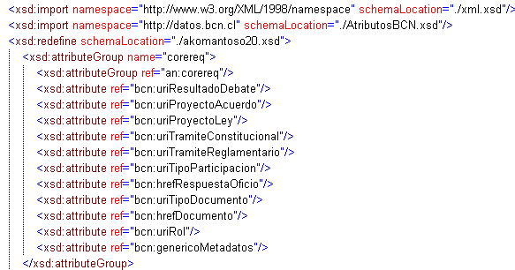
El esquema AtributosBCN.xsd define en detalle cada atributo. Para mas detalle Ver Anexo I.
El esquema modificado incorpora los atributos:
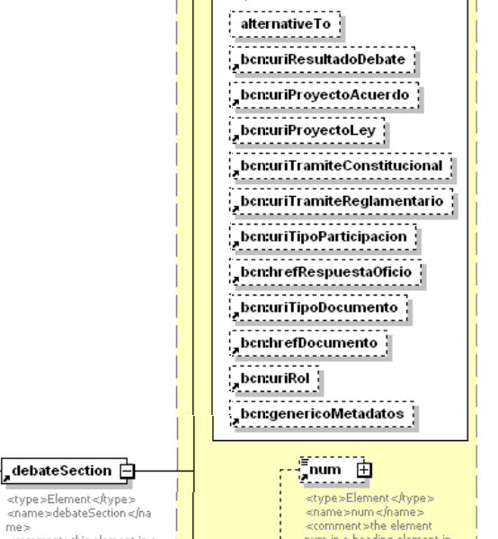

Partes del debate
Dentro de de las estructuras de tipo althierarchy como debateSection, pointOfOrder, etc. , se pueden marcar partes del texto del debate, correspondientes generalmente a intervenciones verbales de los asistentes, preguntas y respuestas, como también a descripciones narradas de los sucesos que ocurren en la sala.
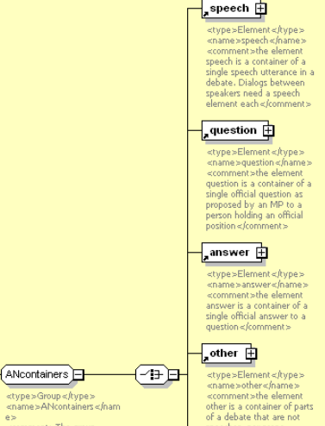

Para el diario de sesiones chileno serán utilizados de la siguiente forma:

Elemento  Akoma Ntoso | Diario de Sesiones
speech/from | Intervención
narrative | Narrativa
summary | Sumarización de resultados de votación
scene | Escena
other | Otro documento cuenta/Petición Oficio
question | Pregunta/Interpela
answer | Responde

Extensión de Akoma Ntoso
Se requiere de un atributo adicional para el elemento other el cual es usado para marcar las peticiones de oficio y las respuestas a los mismos. Dependiendo de la parte en que se esté marcando requiere asignar bcn:hrefReqOficio que para el primer caso, petición de oficio, apuntará a la parte del diario de sesiones en que se da respuesta al mismo, mientras que en el segundo caso, respuesta a oficio, apuntará a la parte del diario de sesiones en que se requirió dicho oficio:

Atributo | Tipo | Descripción | Partes debate
bcn:hrefReqOficio | xsd:anyURI | Dependiendo del contexto, corresponde a una URI de la parte de otro diario de sesión en donde se produjo una petición de oficio (desde otros documentos de la cuenta, respuesta a oficios) o vise versa (desde peticiones de oficio parlamentario se apunta a otros documentos de la cuenta donde se responde dicho oficio)  Ejemplo: /recurso/cl/documento/512 parte/5461 | other

Implementación de la extensión Akoma Ntoso
Se agregó al esquema Akoma Ntoso 20_BCN.xml la redefinición de:
<xsd:attributeGroup name="coreopt">
<xsd:attributeGroup ref="an:coreopt"/>
<xsd:attribute ref="bcn:hrefReqOficio"/>
</xsd:attributeGroup>
El esquema modificado incorpora el atributo:
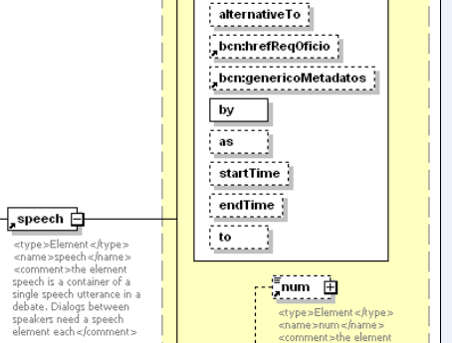

Marcado semántico
Para el actual estado del proyecto, se requieren elementos sonánticos generales Inline.

Entidades semánticas
Dentro del texto, se identifican varias entidades semánticas como personas, roles ubicaciones geográficas, etc.
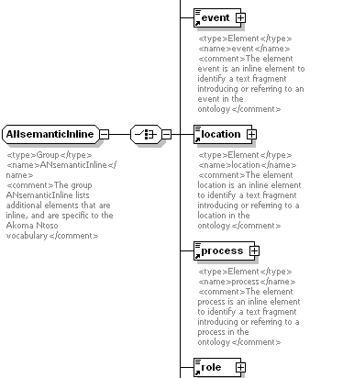

Para el diario de sesiones chileno serán utilizados de la siguiente forma:

Elemento  Akoma Ntoso | Diario de Sesiones
organization | Entidad Organismo
person | Entidad Persona
role | Calidad Persona
event | Evento
location | Lugar
entity | Si @name=DOC corresponde a documento  Si @name=DAT corresponde a fecha  Si @name=PLN corresponde a proyecto de ley

Extensión de Akoma Ntoso
El proyecto de la BCN contempla el uso de un algoritmo tipo NER para identificación automática de algunas de estas entidades y luego un proceso de asignación automática de URIs asociadas a recurso RDF correspondiente a una instancia concreta de la entidad.
Estos procesos entregan un feedback al usuario de la calidad del reconocimiento, expresado en una media de probabilidad. Es por esto que se requiere un conjunto de atributos adicionales que registren el resultado de los procesos automáticos en el esquema:
Atributo | Tipo | Descripción | Partes debate
bcn:classProbability | xsd:double | Probabilidad entidad | Organization, person, role, event, location, entity
bcn:uriProbability | xsd:double | Probabilidad URI Asignada | Organization, person, role, event, location, entity
bcn:found | xsd:boolean | Indicador de Uri encontrada | Organization, person, role, event, location, entity

Implementación de la extensión Akoma Ntoso
Se agregó al esquema Akoma Ntoso 20_BCN.xml la redefinición de:
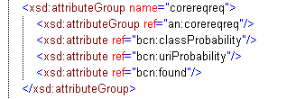
Acorde con los atributos del esquema AtributosBCN.
El esquema modificado incorpora los atributos:
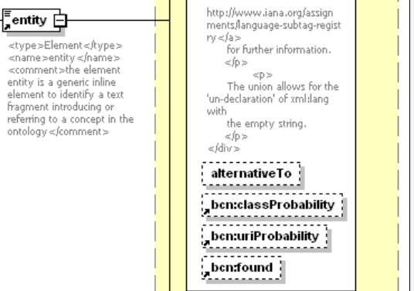

Metadatos
Se utilizarán varias de las definiciones de Akoma Ntoso para metadatos, las cuales están reunidas en el elemento meta.

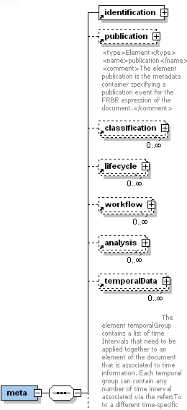

Para el diario de sesiones chileno los tags utilizados serán:

Elemento  Akoma Ntoso | Diario de Sesiones
identification | Identificación FRBR del documento
publication | Datos de publicación del documento
analysis | Dentro de análisis se utilizó otherAnalysis para asociar metadatos al documento y a partes del documento
references | Contiene todas las referencias de las marcas semánticas y otras asociaciones

Extensión de Akoma Ntoso
Dada las características propias de los productos y servicios de este proyecto, que utilizarán los documentos marcados con Akoma Ntoso, la BCN requiere asociar, eventualmente a cualquier subdivisión jerárquica o partes del debate una serie de metadatos y referencias.
Si bien es cierto Akoma Ntoso provee muchas características y flexibilidad para marcar referencias y asociar metadatos y vocabularios de ontologías al texto dentro de marcas InLine, no provee de un mecanismo flexible para asociar metadatos y referencias, sin restricciones, información a elementos jerárquicos.
Por ejemplo el elemento debateSection está limitado a los siguientes atributos:
- refersTo
- alternativito
Todos los metadatos están definidos por dos atributos:
- id: identificador único del metadatos tipo xsd:ID
- refParteDocumento: Uri asociada con el id de cualquier parte dentro del documento
Los demás atributos varían acorde con la naturaleza del metadato y son descritos en la siguiente tabla
Elemento | Descripción | Atributos adicionales:descripción | Tipo
bcn:Materia | Asocia un término normalizado del tesauro de la BCN a una parte del documento | uriMateria:recurso RDF asociado  rdfLabelMateria:descripción de la materia | xsd:anyURI  String
bcn:TerminosLibres | Asocia un término libre (keyword) a una parte del documento | valor | xsd:string
bcn:ProyectosDeLey | Vinculaciones de una parte o sección con proyectos de ley indica la naturaleza de esa vinculación. | uriTipoRelacionProyecto:  Recurso RDF que describe el tipo de sociación (Ejemplo:refundido)  uriProyectoLey  rdfLabelProyectoLey | xsd:anyURI  xsd:anyURI  xsd:string
bcn:ProyectosDeAcuerdo | Asocia la identificación de un proyecto de acuerdo con a una parte del documento | uriProyectoDeAcuerdo  rdfLabelProyectoAcuerdo | xsd:anyURI  xsd:string
bcn:otro | Metadato genérico | uriNuevoMetadato:define el nuevo metadato  valor:nombre del metadato  uriOtro:Recurso RDF con la instancia del metadato  rdfOtroLabel:descripción del metadato | xsd:anyURI  xsd:string  xsd:anyURI  xsd:string

También se requieren algunos elementos atributos propios de los documentos chilenos, los cuales no pudieron ser representados en Akoma Notoso. Para el caso del diario de sesiones corresponde al elemento:
Elemento | Descripción | Atributos adicionales | Tipo
bcn:AtributosDiarioSesiones | Corresponde al status de la sesión, la cual puede ser exitosa o fracasada. Este dato no está explícito en el texto del documento, por lo que los elementos inline no sirven. | bcn:uriResultadoSesion | xsd:anyURI

Implementación de la extensión Akoma Ntoso
Para agregar los elementos requeridos, se redefine en el esquema Akoma Ntoso 20_BCN.xml el tipo complejo anyOtherType
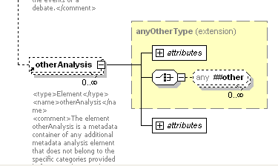
El cual queda alterado acorde con la definición del elemento provista en el esquema AtributosBCN.xsd
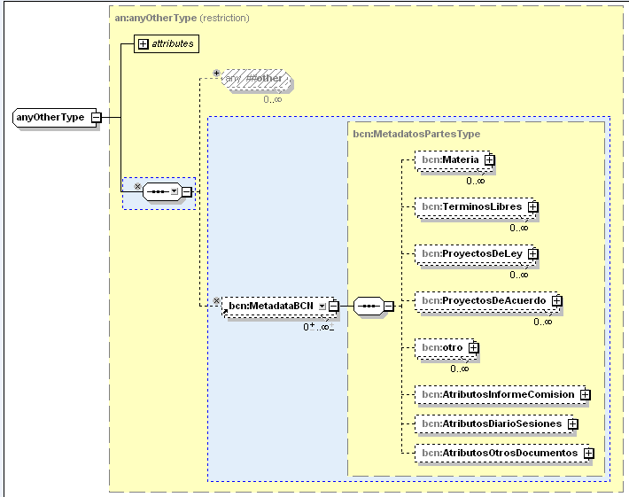
Donde:
- bcn:Materia

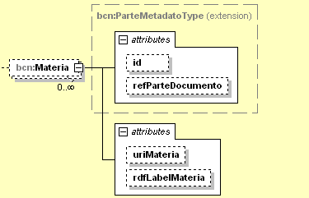

- bcn:TerminosLibres
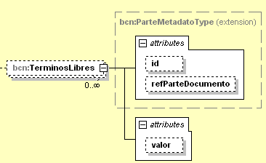
- bcn:ProyectosDeLey

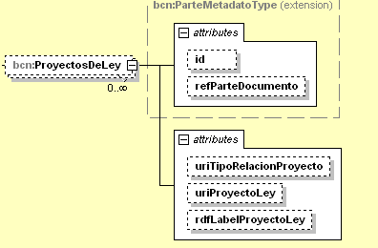
- bcn:ProyectosDeAcuerdo
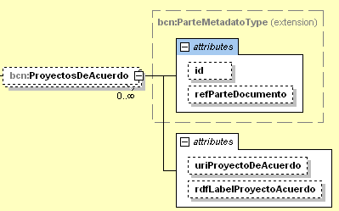
- bcn:otro
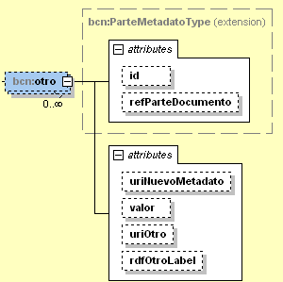
Esquema para Informes Legislativos y otros documentos

Esquema para informes legislativos y otros documentos

Marcado estructural
Tal como se explicó en la sección 3.2 y 3.3, la naturaleza y estatus de estos documentos corresponden a debates parlamentario en comités o comisiones, informes de comisión investigadora y otros tipos de informes que constituyen un tipo de estructura variada, no completamente estandarizado, y que presentan excepciones.

La estructura abierta debateReport (openStructure Type) de Akoma Ntoso es la que más se acomoda para modelar estos documentos, debido a que es un colector genérico de los elementos jerárquicos de Akoma Ntoso en cualquier orden y número.

Los elementos de debateReport a ser usados para la BCN son:
Elemento  Akoma Ntoso | Diario de Sesiones
preface | Datos preliminares que identifican el documento
mainBody | Cuerpo del documento

Subdivisiones jerárquicas
Los elementos de mainBody corresponden a una jerarquía muy genérica de subdivisiones pre definidas por Akoma Ntoso, para las necesidades de marcado en esta etapa del proyecto se requerirán básicamente las siguientes:
- primer nivel de la jerarquía:
Elemento  Akoma Ntoso | Descripción | @name (elementos genéricos) | Informes Legislativos | Otros documentos
debateSection | Procedimiento administrativo | ConstanciasReglamentarias | Opcional | NoAplica
debateSection | Antecedentes generales respecto del tema tratado | Antecedentes | Opcional | Opcional
debateSection | Debate sobre el proyecto de ley como un todo. O sobre otra materia. | DiscusionGeneral | Opcional | Opcional
debateSection | Agrupa los debates de cada parte del proyecto | DiscusionParticular | Opcional | NoAplica
hcontainer | Texto del proyecto de ley u otro documento |  | Obligatoria | Opcional
rollCall | Asistencia o lista integrante de una comisión o comité |  | Obligatoria | Opcional

- Segundo nivel de la jerarquía:
Elemento  Akoma Ntoso | Descripción | @name (elementos genéricos) | Informes Legislativos | Otros documentos
debateSection | Antecedentes de una subsección | Antecedentes | Opcional | Opcional
debateSection | Discusión sobre un articulo o inciso de un proyecto de ley | DebateParteDocumento | Opcional | NoAplica
debateSection | Identifica participación de un integrante de comisión en tercera persona | Participacion | NoAplica | Opcional

- Tercer nivel de la jerarquía:
Elemento  Akoma Ntoso | Descripción | @name (elementos genéricos) | Informes Legislativos | Otros documentos
debateSection | Identifica participación de un integrante de comisión en tercera persona | Participacion | Opcional | NoAplica
debateSection | Descripción y resultados de la votación | Votacion | Opcional | NoAplica

Extensión de Akoma Ntoso para atributos subdivisiones jerárquicas

Para las subdivisiones jerárquicas de los informes legislativos y otros documentos no se requieren crear nuevos atributos, sino reutilizar algunos de los ya definidos en la sección 5.1.1.1

A continuación listan y describen los atributos y el contexto de su uso:
Atributo | Tipo | Descripción | Subdivisiones en que aplica o requiere el atributo
bcn:uriResultadoDebate | xsd:anyURI | URI a recurso RDF de la BCN que representa el  Resultado de un debate registrado en los informes de comisión.  Un debate generalmente tiene un resultado, por ejemplo:  - Se Aprueba  - Se Rechaza  - Pendiente  - Etc.  Ejemplo: /recurso/cl/debate/resultado/SeAprueba | @name= DebateParteDocumento
bcn:hrefDocumento | xsd:anyURI | URI referencia una parte del texto del proyecto, dentro de la sección hcontainer que contiene la estructura del proyecto de ley  Ejemplo: /recurso/cl/documento/9121 | @name= DebateParteDocumento
bcn:uriTipoParticipacion | xsd:anyURI | URI a recurso RDF de la BCN que representa el Tipo participación que ejercita el parlamentario durante el debate.  Ejemplo:  /recurso/cl/participacion/tipo/Juramento  /recurso/cl/participacion/tipo/Homenaje | @name= Participacion
bcn:uriRol | xsd:anyURI | Tipo Rol  Ejemplo, rol de Ministro:  : /recurso/cl/cargo/88 | @name= Participacion

Partes del debate
Las partes del debate posibles a marcar son básicamente las mismas descritas en 5.1.2.
Sinn embargo, debido a que los informes están redactados en tercera persona, en general no utilizará el elemento speech. Tampoco se utilizará other, pues no se realizan peticiones de oficio:

Elemento  Akoma Ntoso | Diario de Sesiones
narrative | Narrativa
summary | Sumarización de resultados de votación
scene | Escena
question | Pregunta/Interpela
answer | Responde

No se requieren extensiones del esquema para las partes del debate.

Marcado semántico
La sección 5.2 completa aplica para los documentos de tipo Informes Legislativos u Otros documentos .

Metadatos
Los metadatos adicionales descritos en la sección 5.3 y su implementación son aplicables para los informes de comisión u otros documentos, salvo el elemento bcn:AtributosDiarioSesiones, puesto que para este caso también se requieren dos nuevos elementos

Extensión de Akoma Ntoso
- Informes legislativos: se requiere el elemento bcn:AtributosInformeComision, que contiene medatatos relevantes del documento:
Elemento | Descripción | Tipo
bcn:uriTipoDocumento | URI a recurso RDF de la BCN que representa el Tipo del Documento que se está marcando  Ejemplo:  /ontologies/bcn-resources#InformeComisionLegislativa | xsd:anyURI
bcn:uriProyectoLey | URI a recurso RDF de la BCN que representa el  Identificador de un Proyecto Ley (boletín)  Ejemplo: /recurso/cl/proyecto-de-ley/937-13 | xsd:anyURI
bcn:uriComision | URI a recurso RDF de la BCN que representa la comisión o comité que emite el informe.  Ejemplo:  /recurso/cl/organismo/comision-de-gobierno-interior | xsd:anyURI
bcn:uriCamara | URI que identifica cada cámara del congreso  Senado:  /recurso/cl/organismo/senado  Cámara de diputados:  /recurso/cl/organismo/camara-de-diputados | xsd:anyURI
bcn:uriTramiteReglamentario | URI a recurso RDF de la BCN que representa Trámite constitucional o evento en que está el proyecto de ley  Ejemplo: /recurso/cl/proyecto/tramiteConstitucional/Primer-Tramite-Camara-de-Origen | xsd:anyURI
bcn:uriTramiteConstitucional | URI a recurso RDF de la BCN que representa el Trámite reglamentario o etapa en que se encuentra un proyecto de ley:  /ontologies/bcn-resources#PrimerInforme | xsd:anyURI

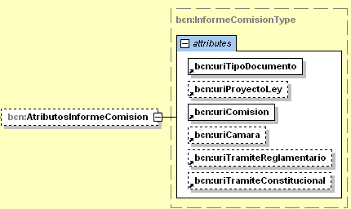

- Otros Documentos: se requiere el elemento bcn:AtributosOtrosDocumentos, que contiene medatatos relevantes documentos variados que no sean informes legislativos:
Elemento | Descripción | Tipo
bcn:uriTipoDocumento | URI a recurso RDF de la BCN que representa el Tipo del Documento que se está marcando  Ejemplo:  /ontologies/bcn-resources#InformeComisionInvestigadora | xsd:anyURI
bcn:uriComision | URI a recurso RDF de la BCN que representa la comisión o comité que emite el informe.  Ejemplo:  /recurso/cl/organismo/comision-de-economia | xsd:anyURI
bcn:uriCamara | URI que identifica cada cámara del congreso  Senado:  /recurso/cl/organismo/senado  Cámara de diputados:  /recurso/cl/organismo/camara-de-diputados | xsd:anyURI
bcn:fechaInicioEvento | Corresponde a la fecha asociada al documento. Generalmente un evento. por ejemplo al viaje de representación de un grupo de parlamentarios o a la fecha de inicio de la investigación, en caso de ser una comisión investigadora. | xsddate
bcn:hrefProyectoAcuerdo | Algunos documentos deben hacer referencia a un proyecto de acuerdo.  URI a recurso RDF de la BCN que representa el  Identificador de un documento: Proyecto de acuerdo:  Ejemplo: /recurso/cl/documento/111 | xsd:anyURI

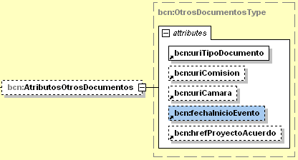
La implementación que permite extender el esquema Akoma Ntoso con estos elementos se explica en la sección 5.3.1.1

ANEXO I

<!-- edited with XMLSpy v2012 rel. 2 sp1 (http://www.altova.com) by Christian Sifaqui (Biblioteca del Congreso Nacional de Chile) -->
<xsd:schema xmlns:bcn="http://datos.bcn.cl" xmlns:xsd="http://www.w3.org/2001/XMLSchema" targetNamespace="http://datos.bcn.cl" elementFormDefault="qualified">
<xsd:attribute name="uriResultadoDebate" type="xsd:anyURI"/>
<xsd:attribute name="uriProyectoAcuerdo" type="xsd:anyURI"/>
<xsd:attribute name="uriProyectoLey" type="xsd:anyURI"/>
<xsd:attribute name="uriRol" type="xsd:anyURI"/>
<xsd:attribute name="uriTipoParticipacion" type="xsd:anyURI"/>
<xsd:attribute name="uriTipoDocumento" type="xsd:anyURI"/>
<xsd:attribute name="hrefDocumento" type="xsd:anyURI"/>
<xsd:attribute name="uriTramiteConstitucional" type="xsd:anyURI"/>
<xsd:attribute name="uriTramiteReglamentario" type="xsd:anyURI"/>
<xsd:attribute name="hrefReqOficio" type="xsd:anyURI"/>
<xsd:attribute name="hrefRespuestaOficio" type="xsd:anyURI"/>
<xsd:attribute name="hrefProyectoAcuerdo" type="xsd:anyURI"/>
<xsd:attribute name="classProbability" type="xsd:double"/>
<xsd:attribute name="uriProbability" type="xsd:double"/>
<xsd:attribute name="found" type="xsd:boolean"/>
<xsd:attribute name="uriComision" type="xsd:anyURI"/>
<xsd:attribute name="uriCamara" type="xsd:anyURI"/>
<xsd:attribute name="uriResultadoSesion" type="xsd:anyURI"/>
<xsd:attribute name="fechaInicioEvento" type="xsd:date"/>
<xsd:attribute name="genericoMetadatos" type="xsd:string"/>
<xsd:complexType name="ParteMetadatoType">
<xsd:attribute name="id" type="xsd:ID"/>
<xsd:attribute name="refParteDocumento" type="xsd:anyURI"/>
</xsd:complexType>
<xsd:complexType name="MetadatosPartesType">
<xsd:sequence>
<xsd:element name="Materia" minOccurs="0" maxOccurs="unbounded">
<xsd:complexType>
<xsd:complexContent>
<xsd:extension base="bcn:ParteMetadatoType">
<xsd:attribute name="uriMateria" type="xsd:anyURI"/>
<xsd:attribute name="rdfLabelMateria"/>
</xsd:extension>
</xsd:complexContent>
</xsd:complexType>
</xsd:element>
<xsd:element name="TerminosLibres" minOccurs="0" maxOccurs="unbounded">
<xsd:complexType>
<xsd:complexContent>
<xsd:extension base="bcn:ParteMetadatoType">
<xsd:attribute name="valor" type="xsd:string"/>
</xsd:extension>
</xsd:complexContent>
</xsd:complexType>
</xsd:element>
<xsd:element name="ProyectosDeLey" minOccurs="0" maxOccurs="unbounded">
<xsd:complexType>
<xsd:complexContent>
<xsd:extension base="bcn:ParteMetadatoType">
<xsd:attribute name="uriTipoRelacionProyecto" type="xsd:anyURI"/>
<xsd:attribute name="uriProyectoLey" type="xsd:anyURI"/>
<xsd:attribute name="rdfLabelProyectoLey" type="xsd:string"/>
</xsd:extension>
</xsd:complexContent>
</xsd:complexType>
</xsd:element>
<xsd:element name="ProyectosDeAcuerdo" minOccurs="0" maxOccurs="unbounded">
<xsd:complexType>
<xsd:complexContent>
<xsd:extension base="bcn:ParteMetadatoType">
<xsd:attribute name="uriProyectoDeAcuerdo" type="xsd:anyURI"/>
<xsd:attribute name="rdfLabelProyectoAcuerdo"/>
</xsd:extension>
</xsd:complexContent>
</xsd:complexType>
</xsd:element>
<xsd:element name="otro" minOccurs="0" maxOccurs="unbounded">
<xsd:complexType>
<xsd:complexContent>
<xsd:extension base="bcn:ParteMetadatoType">
<xsd:attribute name="uriNuevoMetadato" type="xsd:anyURI"/>
<xsd:attribute name="valor" type="xsd:string"/>
<xsd:attribute name="uriOtro" type="xsd:anyURI"/>
<xsd:attribute name="rdfOtroLabel" type="xsd:string"/>
</xsd:extension>
</xsd:complexContent>
</xsd:complexType>
</xsd:element>
<xsd:element name="AtributosInformeComision" type="bcn:InformeComisionType" minOccurs="0"/>
<xsd:element name="AtributosDiarioSesiones" type="bcn:DiarioSesionesType" minOccurs="0"/>
<xsd:element name="AtributosOtrosDocumentos" type="bcn:OtrosDocumentosType" minOccurs="0"/>
</xsd:sequence>
</xsd:complexType>
<xsd:element name="MetadataBCN" type="bcn:MetadatosPartesType"/>
<xsd:complexType name="InformeComisionType">
<xsd:attribute ref="bcn:uriTipoDocumento" use="required"/>
<xsd:attribute ref="bcn:uriProyectoLey"/>
<xsd:attribute ref="bcn:uriComision" use="required"/>
<xsd:attribute ref="bcn:uriCamara"/>
<xsd:attribute ref="bcn:uriTramiteReglamentario"/>
<xsd:attribute ref="bcn:uriTramiteConstitucional"/>
</xsd:complexType>
<xsd:complexType name="DiarioSesionesType">
<xsd:attribute ref="bcn:uriResultadoSesion" use="required"/>
</xsd:complexType>
<xsd:complexType name="OtrosDocumentosType">
<xsd:attribute ref="bcn:uriTipoDocumento" use="required"/>
<xsd:attribute ref="bcn:uriComision"/>
<xsd:attribute ref="bcn:uriCamara"/>
<xsd:attribute ref="bcn:fechaInicioEvento"/>
<xsd:attribute ref="bcn:hrefProyectoAcuerdo"/>
<!--Evento corresponde a Viaje o investigacion, acorde con tipo de documento-->
</xsd:complexType>
</xsd:schema>

Esta portada contiene todas las revisiones que se han realizado a este documento.
Los documentos marcados con SI en la Marcado detallado
http://www.akomantoso.org/docs/localisation-of-akoma-ntoso/creating-custom-schemas#Custom attributes
Named Entity Recognition

